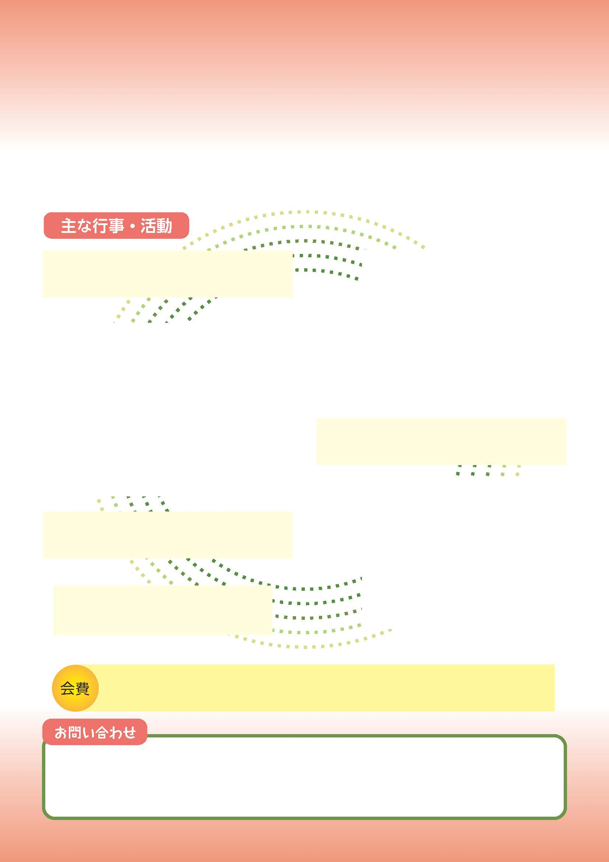

**○○町会のご紹介**

行事の写真を

ここに挿入

行事の写真を

ここに挿入

行事の写真を

ここに挿入

会　長：○○　○○（○○　○○）

電　話：○○○○‐○○○○　FAX：○○○○‐○○○○　メール：○○○○@○○○○.jp

メッセージ：一緒に○○町での暮らしを楽しみましょう！

写真の説明文をここに挿入

写真の説明文をここに挿入

写真の説明文をここに挿入

会費は、月額○○円です。 ○月頃に１年分まとめて集金しています。

皆様から頂戴した町会費をこのような活動に活用させていただいています。

※その他に、こんな活動も行っています。

・○○○○　　毎月○回

・○○○○　　月に○回　　　など

○月　・・・行事タイトル等・・・

○月　・・・行事タイトル等・・・

○月　・・・行事タイトル等・・・

○月　・・・行事タイトル等・・・

○月　・・・行事タイトル等・・・

○月　・・・行事タイトル等・・・

　こんにちは！○○町会です。私たち○○町会では、町内の皆さんがこの地域で快適に、安心して暮らせるよう、皆さんのご協力のもと、以下のような活動を行っています。できるときにできる範囲で活動に参加をいただき、住みよい地域を一緒につくっていきましょう！

○○町会のご紹介